ÁREA: Español Semana 2 | PERÍODO: 3 | DOCENTE: Elcy Sánchez | GRADO: Clei 4

EJES TEMÁTICOS A DESARROLLAR:

Indicadores de desempeño:
Identificar la intención comunicativa y la relación que existe entre las diferentes partes de textos

SEGUIMIENTO Y EVALUACIÓN
ACTIVIDAD | CRITERIOS DE REVISIÓN Y CALIFICACIÓN POR PARTE DEL DOCENTE | FECHA DE ENTREGA
ACTIVIDAD 11. ensayo | Letra clara, ortografia, coherencia y entrega oportuna | Viernes 21 de agosto

Comunicación oral y escrita

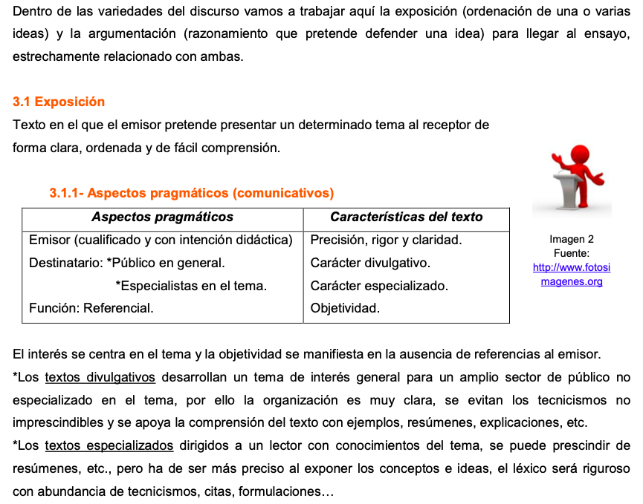
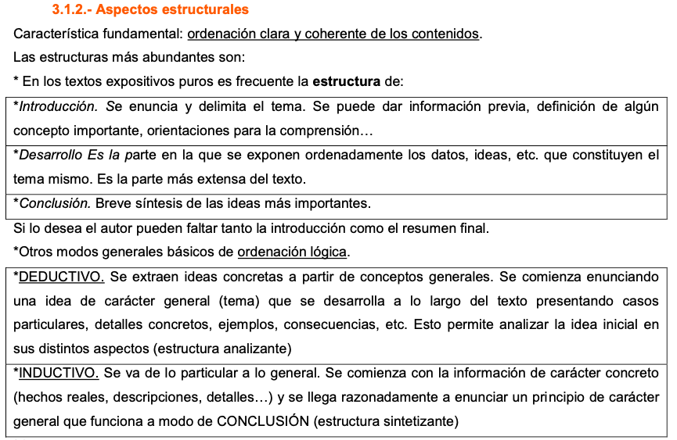
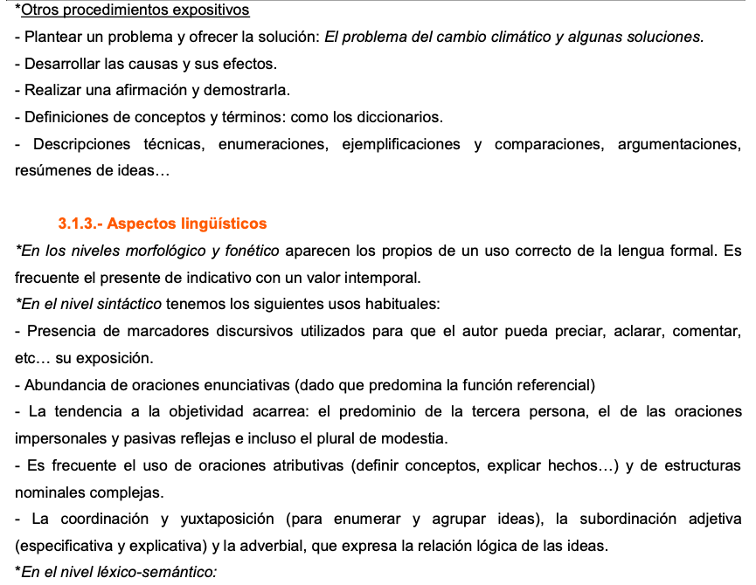

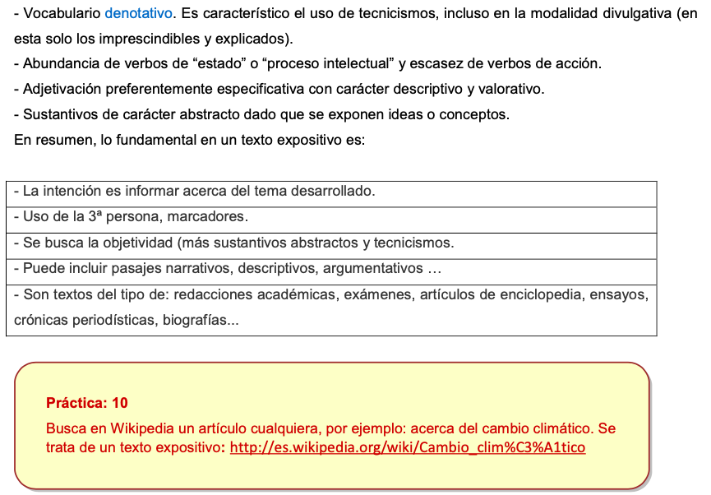
Trata de verificar porque este texto es expositivo

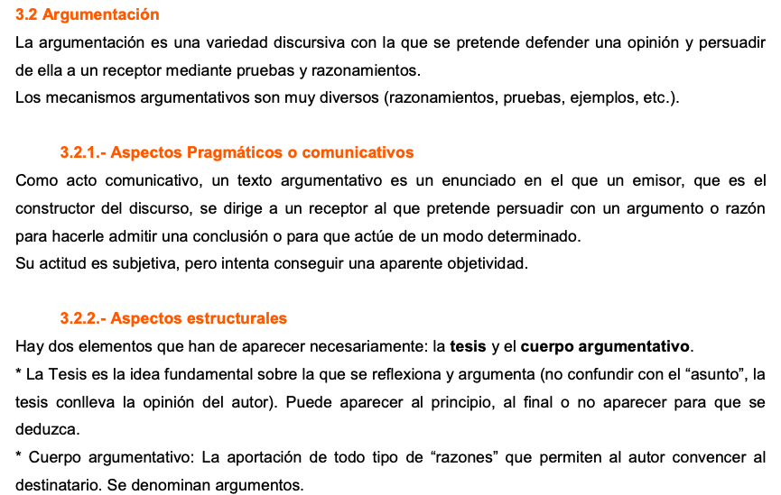

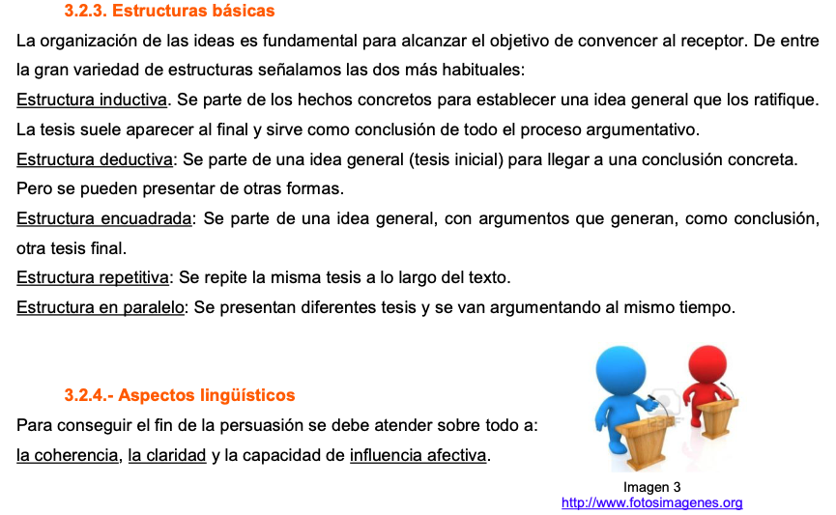

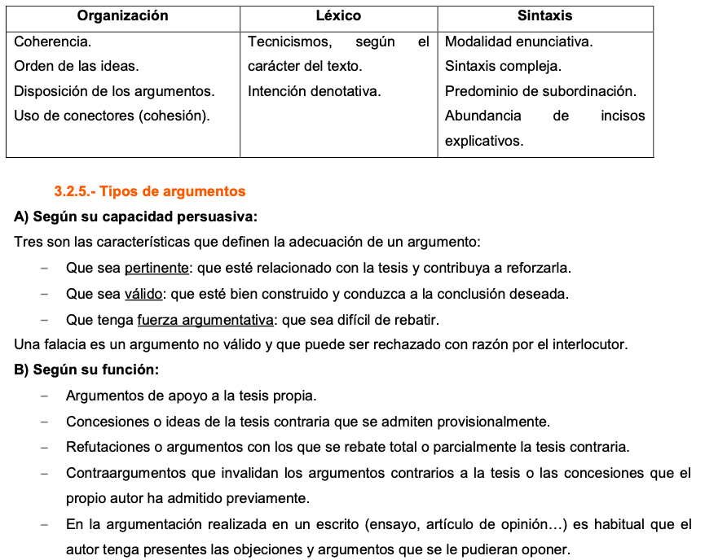

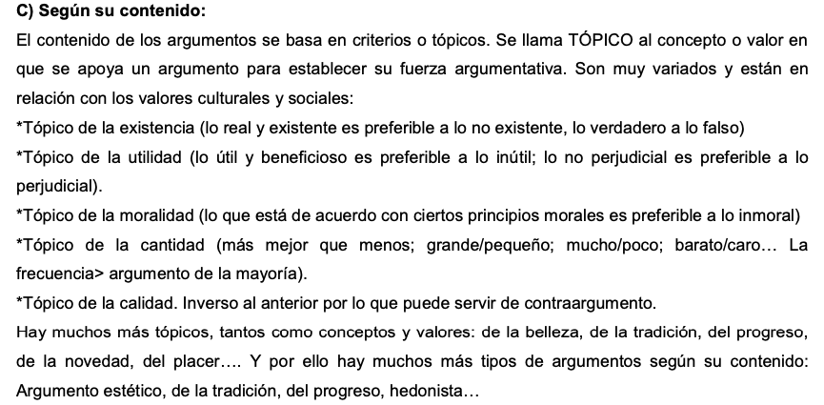

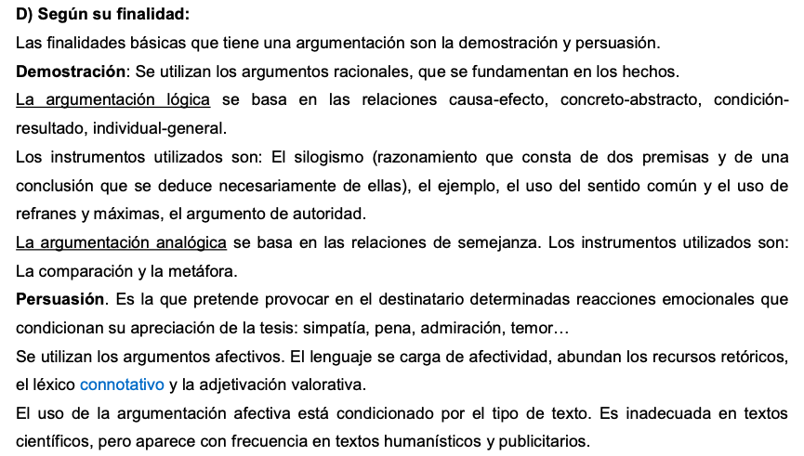

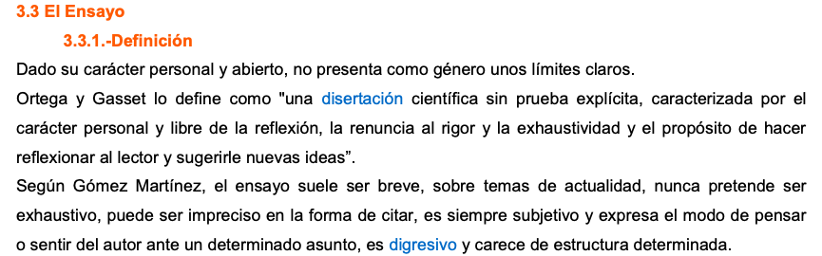

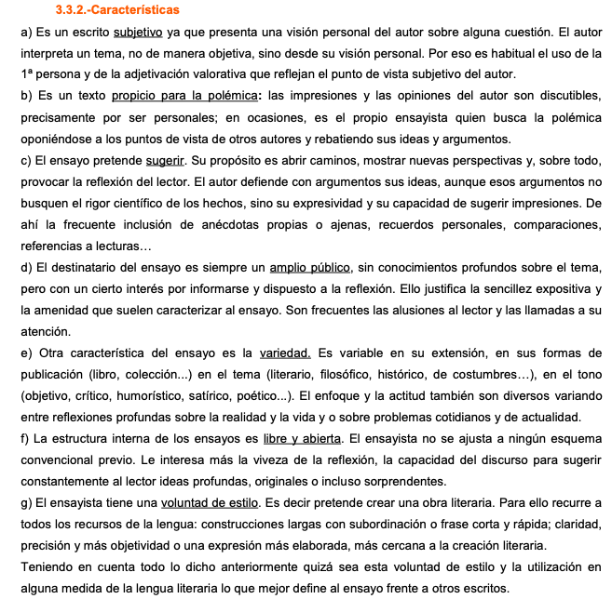
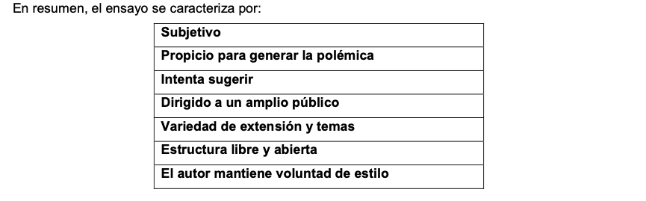

Practica 11. Ensayo

Debes de realizar un ensayo acerca de la pandemia en colombia.

Me autoevaluó | Si | No
Logre culminar todos los trabajos
Envie los trabajos a tiempo

